湖南科技大学计算机科学与工程学院

智能终端系统及应用开发
课程设计报告
基于 Android 的组件化短视频应用设计与实现
专业班级：2024级物联网工程三班
姓 名：李思民
学 号：2405040303
指导教师：黄晶
设计时间：2026.10.5—2026.10.26
实验地点：逸夫楼433

目录
一 实验题目 3
二 实验目的 3
三 总体设计 4
3.1 需求分析与功能边界 4
3.2 技术方案与模块划分 4
3.3 系统架构与数据流 5
四 详细设计 6
4.1 主界面导航与组件路由 6
4.2 首页浏览与内容发现 7
4.3 网络请求与首页分页 8
4.4 视频播放与生命周期管理 10
4.5 用户登录与互动状态 13
4.6 广场与内容分类 15
4.7 本地浏览记录与数据持久化 16
五 实验结果与分析 18
5.1 功能验证与测试设计 18
5.2 运行现象与结果分析 19
5.3 问题分析与改进方向 19
5.4 需要补充的运行证据 20
六 小结与心得体会 21

一 实验题目
基于 Android 的组件化短视频应用设计与实现。项目工程名称为 shortVideo，围绕视频内容浏览与播放，组织首页、广场、发现和个人中心四个主要入口，形成“浏览内容—进入播放—登录互动—收藏与历史回看”的使用流程。
客户端采用 Java 与 Kotlin 混合开发，使用 MVVM、DataBinding 和组件路由组织页面，通过 Retrofit 与 OkHttp 对接既有远程接口，并利用 Room 保存本地浏览记录。设计重点为 Android 客户端的功能组织、数据交互和媒体资源管理，服务端接口由现有服务提供。

二 实验目的
掌握 Android 多页面应用的组织方法，将 Activity、Fragment、ViewPager2 和 RecyclerView 综合应用于内容浏览场景，理解页面切换、列表复用和生命周期之间的关系。
理解 MVVM 中界面、状态与数据访问的职责，使用 LiveData 与 DataBinding 传递数据，减少界面代码与网络逻辑的直接耦合。
掌握组件化工程的基本结构，利用 ARouter 完成跨模块页面跳转和参数传递，认识公共基础模块在复用和统一交互中的作用。
掌握视频播放的基础流程，使用 Media3 ExoPlayer 加载媒体地址，并根据页面生命周期暂停与释放资源，避免后台播放及资源泄漏。
掌握远程数据与本地持久化的协同方式，理解分页、登录令牌、浏览记录、异步数据库操作及错误状态处理。
形成以证据验证功能的习惯，对正常流程、异常输入、断网及登录状态变化分别设计测试，分析当前实现的不足。
本设计以“内容获取、界面展示、媒体播放、用户互动和数据保存”为学习主线，在实现功能的同时关注模块边界、异步操作与状态一致性。

三 总体设计

3.1 需求分析与功能边界
应用面向通过移动终端浏览短视频的用户。游客主要浏览推荐、日报、分类和视频详情；登录后可使用点赞、收藏、评论和个人资料管理。首页采用纵向视频卡片列表，点击后进入独立播放页，并非全屏上下滑动切换的视频流。微信登录、微信分享及视频拍摄发布链路不列入已完成功能，相机模块主要服务于头像拍照。
核心使用场景分为三类：游客浏览内容并播放视频；登录用户进行收藏、点赞和评论；用户通过收藏与本地记录回到已关注的内容。用户操作应能够获得明确反馈，网络不可用时保留必要的返回与重试入口。

3.2 技术方案与模块划分
工程以 app 为集成入口，业务模块依赖公共基础能力，通过路由访问其他业务页面。根工程 isModule=false 时，各业务模块以库的形式参与集成；切换组件模式时，公共构建脚本调整插件与清单文件，以支持模块调试。
模块 | 主要职责
app | 应用启动、底部四入口、Fragment 切换
library_base | 页面基类、路由常量、用户管理、Room、工具类
network 与 video_data | Retrofit 请求封装、统一响应和业务数据模型
feature_home | 推荐与日报容器，复用视频列表
feature_mediaplay | 播放、互动、搜索、分类列表、收藏、浏览记录
feature_piazza 与 feature_find | 广场图文、图片浏览、分类、主题与话题入口
feature_user 与 feature_camera | 验证码登录、资料设置、头像拍照

工程编译配置为 compileSdk 35、targetSdk 35、minSdk 24，Java 编译目标为 11。核心依赖包括 Retrofit 2.11.0、OkHttp 4.12.0、Glide 4.16.0、Room 2.6.1、ARouter 1.5.2 和 Media3 1.0.0。版本描述以工程配置为准，用于说明本项目采用的开发环境。

3.3 系统架构与数据流
系统总体架构如图 3-1 所示。业务模块通过路由协作，公共层集中提供基础能力；远程接口与本地数据库承担不同的数据职责。图中表示职责关系，不表示所有业务模块之间存在直接编译依赖。
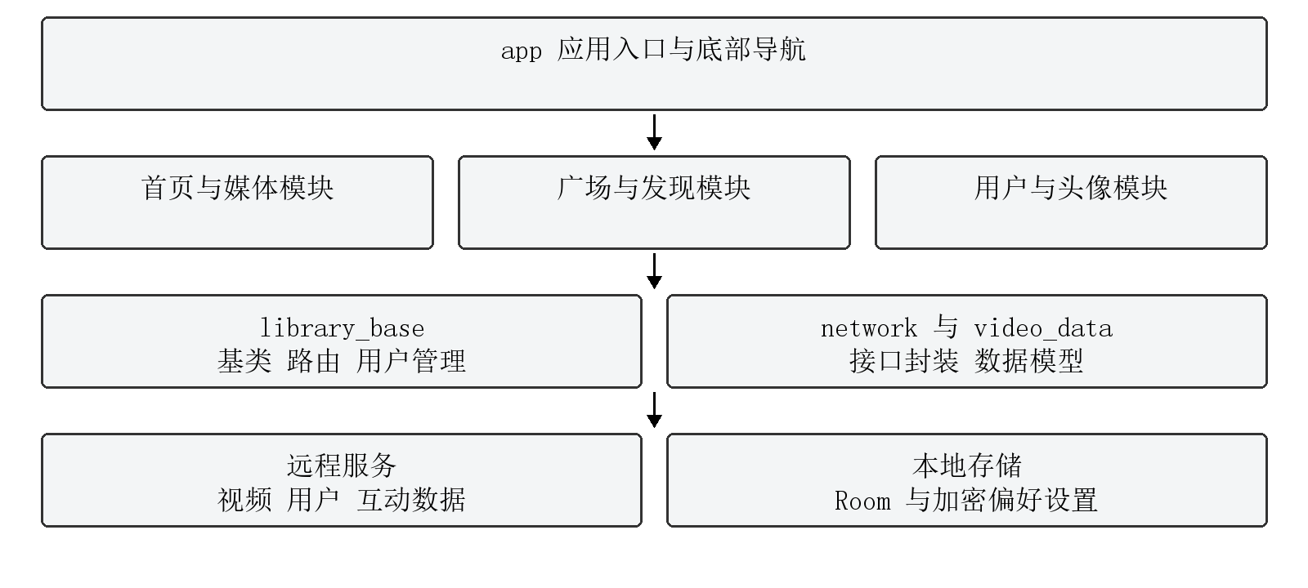
图 3-1 系统总体架构
远程接口负责视频内容、用户资料和互动数据。用户管理器使用 EncryptedSharedPreferences 保存令牌和必要资料；浏览记录使用 Room 单独保存。视频媒体仍通过播放地址在线加载，浏览记录只保存索引与展示字段，不等于离线视频缓存。
主要数据流为：页面发起操作，ViewModel 组织状态，Model 请求 API，再将结果转换为 LiveData 更新界面。登录后广播登录事件，相关页面重新获取资料或互动状态，使个人中心与播放页保持一致。
视频列表对象 ResVideo 提供卡片展示字段，ArchivesInfo 提供播放地址、正文及互动状态，ResVideoAllInfo 聚合详情相关数据。列表项只传递编号，播放页再读取完整详情，可避免把大对象随页面跳转反复传递。

四 详细设计

4.1 主界面导航与组件路由
MainActivity 将首页、广场、发现和我的入口映射到路由路径。首次切换时创建并添加对应 Fragment，后续以 show 和 hide 切换。该方式能够保留列表位置与页面数据，适合四个入口间频繁切换的场景；页面保留也意味着需要注意内存占用以及隐藏页面的后台工作。
路由常量集中定义在 ArouterPath 中，视频列表通过视频编号跳转播放页，目标页面通过参数注入获得编号，再请求完整详情。调用方不必直接引用目标 Activity 的具体类型，从而降低模块之间的耦合。
代码 4-1 视频列表跳转播放页的调用方式
ARouter.getInstance()
.build(ArouterPath.Video.ACTIVITY_MEDIA_PLAY)
.withInt(ArouterPath.Video.KEY_VIDEO_ID, videoId)
.navigation();
代码来源：VideoListFragment.java 的路由调用方式，参数变量作简化（节选）。
路径常量确定目标页面，KEY_VIDEO_ID 约定双方使用同一参数名称。页面收到编号后请求详情，路由因此连接的是页面入口，而不是代替业务接口完成数据查询。编号无效或详情为空时，还需要界面提示并停止播放初始化。
以上为路由调用方式的简化示意。工程公共基类承担 ViewModel 初始化、DataBinding 绑定和参数注入，并统一观察加载、提示及结束页面等状态，使业务页面集中处理自身逻辑。
底部导航使用 add、show 和 hide 保留 Fragment。保留页面可以减少重复请求，但隐藏页面仍处于工程管理之中，不能把“不可见”等同于“已销毁”。媒体等持续占用资源的行为应由播放页生命周期单独管理。

4.2 首页浏览与内容发现
首页通过“推荐”和“日报”切换视频列表，发现页通过分类、主题和话题组织内容。两者分别服务于连续浏览与定向查找。图 4-1 展示了现有运行截图中的界面结构。
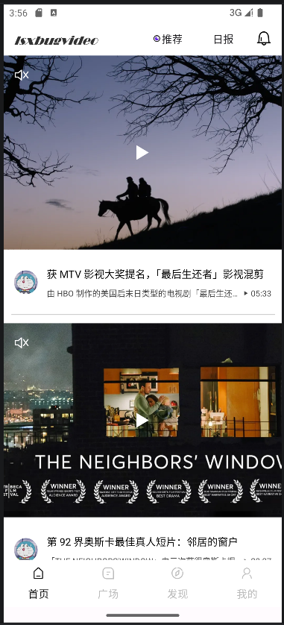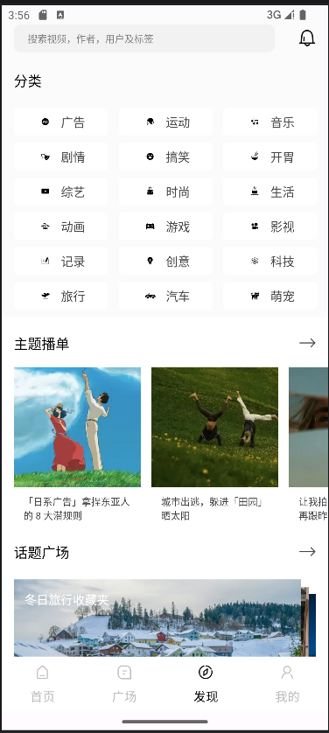
图 4-1 首页与发现界面
（a）首页推荐列表 （b）发现分类与主题
首页卡片包含封面、标题和作者信息。封面使用 Glide 异步加载，列表使用 RecyclerView 回收条目视图；点击卡片进入播放页。发现页的分类与主题入口将浏览范围缩小到相应内容集合。截图能够证明页面布局，分页与各入口的运行稳定性仍需按测试用例验证。

4.3 网络请求与首页分页
网络层采用 Retrofit 定义接口、OkHttp 执行请求、Gson 解析 JSON。Java 回调封装与 Kotlin 协程封装目前并存，播放页采用 Kotlin 链路。统一响应包含 code、msg、time 和 data，列表数据进一步包含 count 与 list。各接口需要根据实际业务码判断成功，不能仅凭 HTTP 请求完成就视为业务成功。
首页由 ViewPager2 承载推荐和日报两页，列表复用 VideoListFragment。首次加载与下拉刷新从第一页请求，上拉加载请求后续页；刷新替换旧数据，加载更多追加数据。当前列表按每页十条组织，不足一页时关闭继续加载。异常处理需保留已有列表，并结束刷新动画，避免用户误以为请求仍在进行。
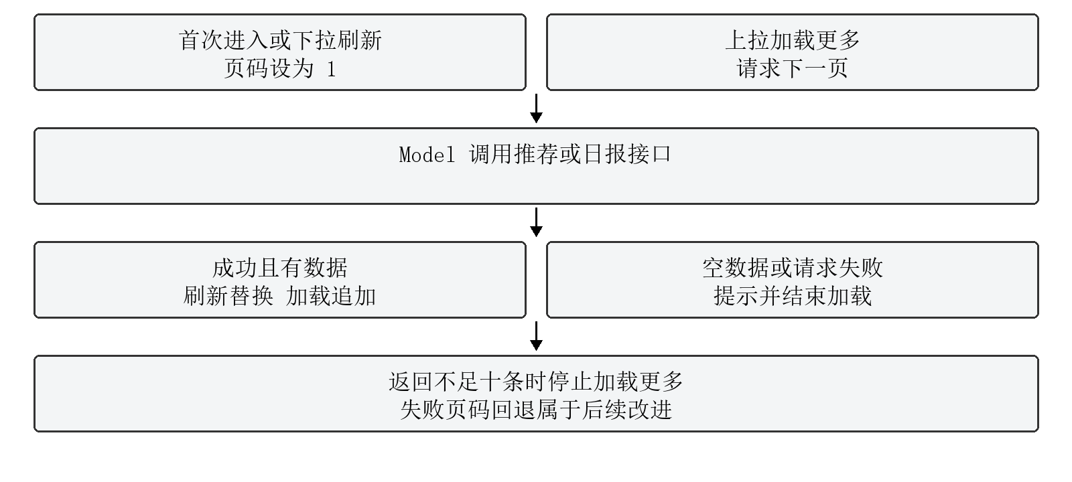
图 4-2 分页请求与列表更新流程
当前 VideoListModel 在请求前自增页码，失败回调仅向上层传递错误。若某页失败后再次加载仍继续自增，可能跳过失败页。因此，改进时应保存本次目标页，成功后再提交页码，或者失败时回退，同时限制同一列表的并行加载。

4.3.1 请求状态的统一处理
代码 4-2 统一封装对业务结果的判断
val response = call()
if (response.getCode() == successCode) {
val data = dataType(response)
when {
data != null -> NetworkStatusResult.Success(data)
else -> NetworkStatusResult.Empty(response.getMsg())
}
} else {
NetworkStatusResult.Error(response.getMsg())
}
代码来源：network/.../ApiCallKotlinVersion.kt（节选）。
封装通过 successCode 判断业务成功，再利用 dataType 提取具体数据，将界面接收的结果归纳为 Success、Empty 和 Error。这样，页面不必重复解析响应外壳；但 Empty 的具体含义仍由业务接口决定，例如无返回实体的操作与空列表并不完全相同。
该封装对 CancellationException 原样抛出，使协程取消继续传播；其余异常转换为网络错误结果。ViewModel 使用 viewModelScope 发起请求，生命周期结束时可取消协程。请求完成不等于媒体资源自动释放，播放器仍需要独立管理。
场景 | 界面处理与核对点
成功返回列表 | 刷新替换或加载追加；检查是否重复
空列表 | 区分首次无内容和已经到达末页
网络或业务失败 | 结束加载状态，保留已有内容并提示原因
登录令牌失效 | 清理或更新会话，引导重新登录

4.4 视频播放与生命周期管理
实际路由指向 MediaPlayActivityKotlinVersion。播放页接收视频编号后，由 ViewModel 请求详情，Activity 观察视频数据并将 video_file 交给播放器，同时刷新评论。简介与评论由 ViewPager2 组织，使媒体区域和信息区域在同一页面中协同展示。
MediaPlayerManager 对 ExoPlayer 进行单例封装，使用应用级 Context 创建实例，并绑定到 PlayerView。切换媒体时设置 MediaItem，完成准备后播放。页面销毁时停止播放、清空媒体并释放播放器，同时清除单例引用。
代码 4-3 媒体地址装载与播放
public void play(String url) {
if (mPlayer != null) {
MediaItem mediaItem = MediaItem.fromUri(url);
mPlayer.setMediaItem(mediaItem);
mPlayer.prepare();
mPlayer.play();
}
}
代码来源：feature_mediaplay/.../player/MediaPlayerManager.java（节选）。
MediaItem 描述媒体资源，setMediaItem 更换播放对象，prepare 进入准备阶段，play 表达开始播放的意图。准备与缓冲可能尚未结束，因此调用 play 不能直接作为首帧已显示或播放无卡顿的测试结论。
上述代码摘自 MediaPlayerManager.java。播放器调用简单，但稳定性取决于媒体地址、网络状态以及生命周期配合。当前 Activity 在 onStart 中允许播放，在 onPause 和 onStop 中暂停，在 onDestroy 中释放。对于短暂遮挡后只回到 onResume 的情况，仍需验证恢复策略，避免出现页面可见而视频未恢复的问题。
播放页采用 singleTask。再次点击视频卡片时，通过 onNewIntent 接收新编号并重新请求详情，复用现有页面。切换视频时不仅要更新媒体，还应核对评论、点赞数、收藏状态和推荐内容是否全部对应新视频，防止旧状态残留。

4.4.1 播放链路与资源释放
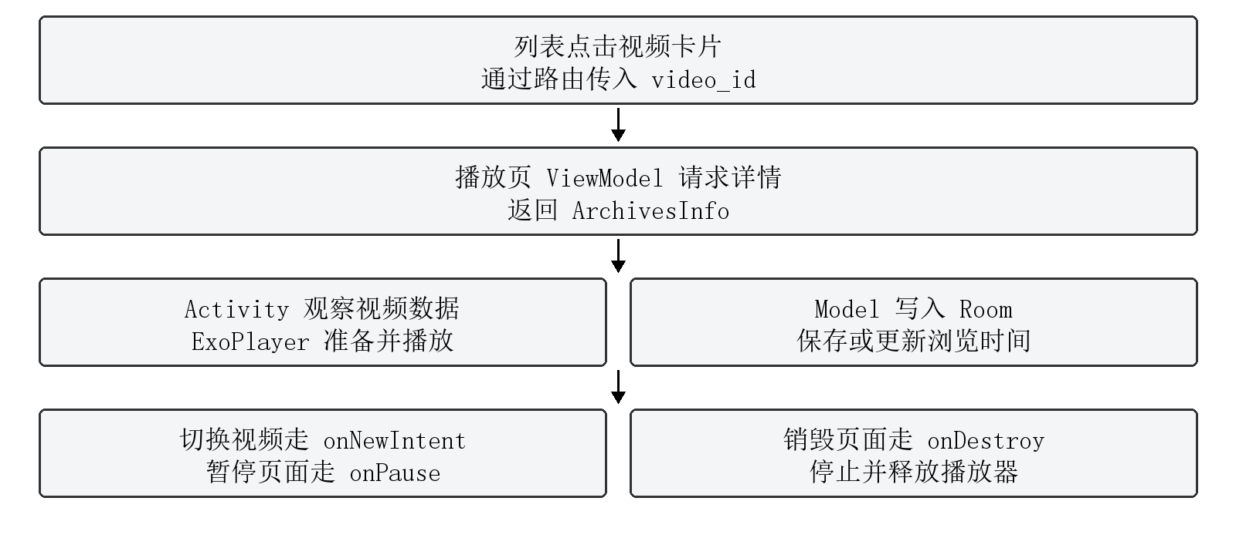
图 4-3 视频播放与浏览记录的数据流程
收到新视频编号后，应使播放器、标题、互动状态与评论指向同一视频。当前 onNewIntent 会重新请求详情并恢复评论加载标记；关联推荐列表也需要在切换后核对。详情请求成功后就写入浏览记录，因此记录表示“访问过详情”，并不证明视频已完整观看。
生命周期入口 | 当前处理 | 验证重点
onStart | 允许播放，注册事件 | 页面首次显示与后台返回
onPause / onStop | 暂停播放 | 短暂遮挡与切后台
onDestroy | 停止、清空媒体并释放 | 退出后无音频与资源残留

4.4.2 视频简介与评论界面
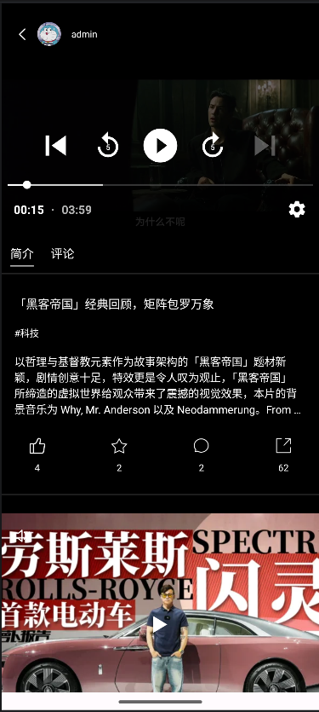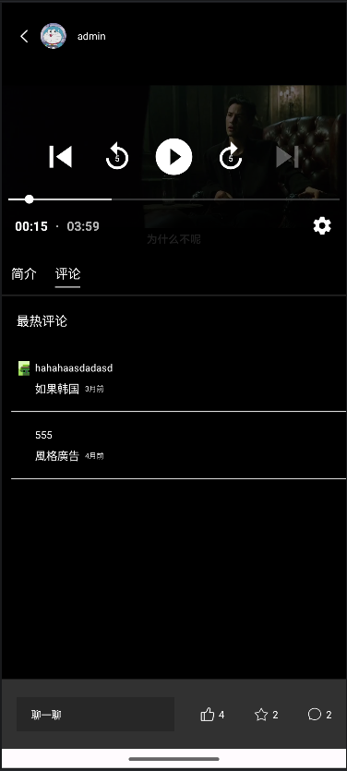
图 4-4 视频播放页的简介与评论
（a）视频简介及互动入口 （b）同一视频的评论列表
两张截图中的播放位置与视频内容一致，下部区域分别显示简介和评论。简介提供标题、描述、互动入口及相关内容，评论区域显示评论列表和输入入口。页面切换以同一视频详情为上下文，避免用户从简介切到评论时改变播放对象。
截图可用于说明界面组织及评论展示；音视频同步、连续播放、评论提交成功和后台恢复需要实际操作记录支持。画面中的分享图标仅说明入口外观，不能据此认定分享链路已完成。

4.5 用户登录与互动状态
用户模块提供手机号验证码登录入口。登录成功后保存令牌与资料，后续受保护接口通过 token 请求头携带身份信息。退出登录清理本地会话，并通过 EventBus 通知相关页面刷新。令牌非空只表示客户端存在会话，是否有效仍需由服务端校验。
代码 4-4 视频详情接口允许游客令牌为空
@GET(NetAddress.VIDEO_INFO_ADDRESS)
suspend fun getVideoInfo(
@Query("id") id: String,
@Header("token") token: String?
): ResBase<ResVideoAllInfo>
代码来源：feature_mediaplay/.../apiKotlinVersion/MediaApiService.kt（节选）。
可空 token 允许游客请求公开详情；需要身份的互动操作仍在 ViewModel 中先判断登录。客户端校验用于引导操作，服务端仍应校验令牌有效性及评论等资源的操作权限。
当前 Kotlin 点赞与取消点赞在请求返回 Success 后才更新 mIsLike、mLikes 和详情对象，不属于请求前直接改变数字的处理方式。失败时应保留原状态；连续点击仍需通过请求进行中标记避免重复提交。
评论删除则先从本地列表移除，再发起删除请求，失败时可能出现列表与服务端不同步。该操作适合在成功后移除，或保存原位置并在失败时恢复。按昵称判断可删除评论只是一层界面限制，最终权限应由服务端依据用户身份决定。

4.5.1 个人中心与头像选择
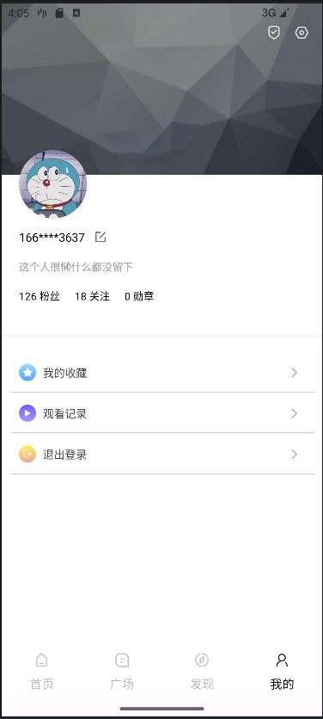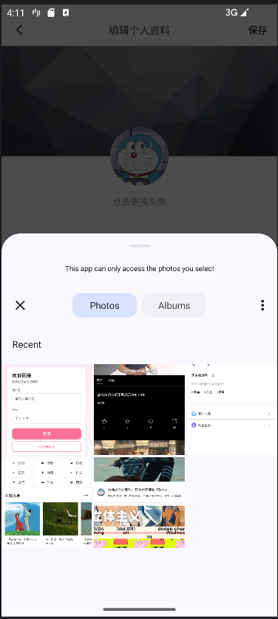
图 4-5 用户资料与头像选择界面
（a）已登录个人中心 （b）系统相册选择头像
个人中心展示昵称或脱敏账号信息，并提供收藏、浏览记录及退出入口。右图为系统照片选择器，并非 CameraX 的相机预览；它说明资料编辑能够进入相册选择流程，尚不能单凭这一画面确认图片上传及头像更新已成功。
头像处理需分别验证拍照、相册选择、取消选择和上传失败。若使用系统照片选择器，授权范围应围绕选中的照片；相机入口则需要单独核对相机权限拒绝后的提示与返回行为。

4.6 广场与内容分类
广场将轮播内容与双列图片卡片组合展示，轮播占据完整行，其余卡片按双列排列。该设计适合突出精选内容，并保留进入分类或大图浏览的入口。
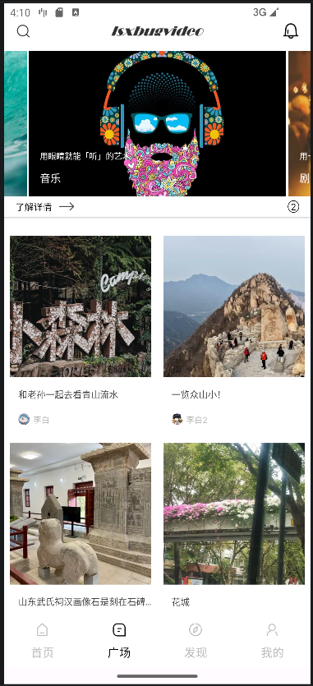
图 4-6 广场界面
广场轮播与图片网格
适配器使用不同条目类型处理轮播与普通图片。由于第一个位置被轮播占用，普通图片的数据索引需要减去相应偏移；点击事件同样需要使用转换后的索引。图片浏览页用横向 ViewPager2 展示组图，并通过页码提示当前查看位置。
发现页的分类和主题播单与广场共同构成多入口浏览。对空分类、话题数量不足以及图片加载失败应提供容错，避免直接访问固定下标导致界面异常。

4.7 本地浏览记录与数据持久化
Room 实体 UserLookRecord 对应 user_look_record 表。每次访问视频详情后，按用户编号和视频编号查找记录；已存在时更新时间，不存在时插入。读取时按浏览时间倒序排列，支持对选中视频批量删除。数据库访问在工作线程执行，结果通过主线程 Handler 返回界面。
字段 | 类型 | 作用
id | int | 自增主键
user_id / video_id | String / int | 区分用户及视频
cover / title / label | String | 封面、标题、标签
duration | String | 视频时长展示
view_time | long | 浏览时间与倒序排序

代码 4-5 按用户读取并倒序展示浏览记录
@Query("SELECT* FROM user_look_record " +
"WHERE user_id = :user_id " +
"ORDER BY view_time DESC ")
List<UserLookRecord> getRecords(String user_id);
代码来源：library_base/.../db/UserLookRecordDao.java；长 SQL 按行拆分展示（节选）。
user_id 用于隔离账号记录，view_time 用于把最近访问的内容排在前面。插入前通过用户与视频组合查询，已有记录只更新时间。当前先查后写属于应用层控制，并发请求下仍应借助组合唯一约束与事务保证一致性。
数据库操作在工作线程执行，回调切回主线程后再更新列表。浏览记录保存的是封面、标题和视频编号等元数据，重新播放仍依赖媒体地址及网络连接。

4.7.1 收藏与历史回看界面
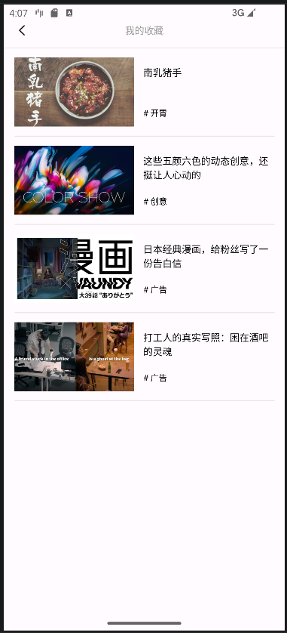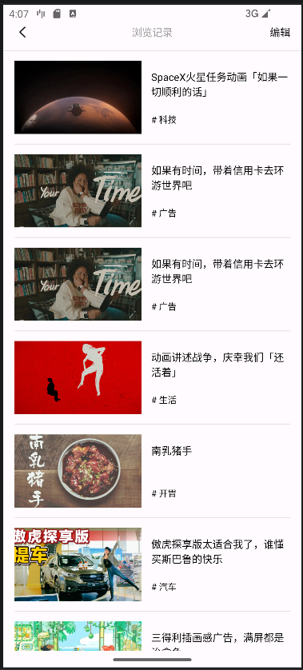
图 4-7 收藏与浏览记录
（a）远程收藏列表 （b）本地浏览记录
收藏表达用户主动保留的内容，浏览记录记录最近访问内容，二者的数据来源和业务含义不同。前者通过接口读取，后者从本机 Room 查询。相同视频可以同时出现在两个列表，不能因显示重复就将两类数据合并。
浏览记录页面的编辑入口用于选择并删除记录。验证时应在删除后退出并重新进入页面，确认数据库已更新；重复查看同一视频时，应检查记录是否只更新时间，以及账号切换后是否只读取对应用户的数据。

五 实验结果与分析

5.1 功能验证与测试设计
现有截图展示了首页、发现、播放、评论、个人中心、广场、收藏、浏览记录和相册选择等页面。静态代码核对可以说明功能调用路径，但不能替代设备运行测试。以下记录以“界面可观察现象”和“待验证行为”分别说明，不将全部功能直接标为通过。
测试项目 | 测试步骤与预期结果 | 记录状态
四入口切换 | 切换后返回首页，列表与位置保持 | 已有界面图；待操作核对
推荐与日报 | 刷新替换、加载追加，失败不跳页 | 待实测
游客播放 | 未登录打开视频，正常读取详情 | 待实测
视频切换 | 从相关列表选新视频，媒体和评论同步 | 待实测
生命周期 | 切后台、短暂遮挡及返回，暂停恢复正确 | 待实测
登录与退出 | 登录后资料刷新；退出后互动被拦截 | 已有个人页；待流程核对
点赞与收藏 | 新增及取消后，重进页面状态一致 | 待实测
评论操作 | 提交后可见，删除失败时状态可恢复 | 已有列表图；待提交核对
历史持久化 | 重复访问更新时间，删除后重进不恢复 | 已有记录图；待实测
网络与权限 | 断网或拒绝权限，提示并可返回重试 | 待实测

实测环境：设备型号________；Android 版本________；应用版本________；网络条件________；执行日期________。结果记录应注明账号状态、具体步骤、实际现象和对应截图编号。

5.2 运行现象与结果分析
图 4-1 显示首页卡片和发现分类，图 4-4 显示同一视频的简介与评论，表明内容浏览与信息展示已经有相应界面。图 4-5 显示个人中心及系统相册入口，图 4-6 显示广场的轮播和双列布局，图 4-7 显示收藏与浏览记录。以上证据可用于讨论界面结构，不能外推为全部接口、权限和异常场景均已通过。
从架构上看，组件路由使首页可复用媒体模块中的列表和播放入口，公共列表基类减少刷新与加载逻辑的重复。MVVM 将界面状态与数据访问分开，Room 为历史回看提供本地数据基础。这些设计有助于组织功能，但其实际性能收益仍需测量，不能据此给出未经测试的耗时或内存指标。

5.3 问题分析与改进方向
发现的问题 | 影响与改进方式
分页请求前推进页码 | 失败后可能跳页；成功后提交页码或失败回退
收藏数量更新表达式 | 正常数字未执行加减；明确括号并同步详情对象
评论先移除再请求 | 失败后列表失真；成功后删除或回滚
新旧播放状态并存 | 部分弹窗与 Kotlin 状态源不一致；统一页面共享状态
生命周期恢复入口 | 短暂遮挡后需核对恢复；尊重用户主动暂停状态
浏览记录先查后写 | 并发存在重复风险；组合唯一约束与事务

5.3.1 收藏数量更新的代码分析
代码 5-1 当前收藏数量的更新表达式
val newCollections = mCollections.value?.toInt()
?: ERRORCOLLECTIONS + 1
代码来源：MediaPlayViewModelKotlinVersion.kt；按原表达式换行（节选）。
该表达式中，加一作用于 Elvis 运算符右侧的后备值。若 mCollections.value 能正常转换为整数，结果直接取该整数，不会执行加一；取消收藏的相应表达式也有同类问题。这会使收藏状态已变化而显示数量未变化。
代码 5-2 建议的数值更新方式
val current = mCollections.value?.toIntOrNull() ?: 0
val updated = current + 1
mCollections.value = updated.toString()
mArchivesInfo.value?.collection = updated
代码来源：改进示例，尚未替换工程实现（节选）。
建议仅在接口确认成功后执行数量更新，取消收藏则减一并限制不小于零。若服务端可直接返回最新计数，应优先采用服务端值。连续点击时还应禁用按钮或串行处理，防止重复请求导致状态与数量不一致。

5.4 需要补充的运行证据
建议补充三组截图：脱敏后的验证码登录页与登录成功状态；同一视频点赞或收藏前后及重新进入页面后的对照；浏览记录删除前后与重新进入后的对照。若展示相机能力，再补一张 CameraX 预览或拍照结果图。
建议再记录一次断网后的错误提示及重试结果，并填写测试设备、Android 版本和执行日期。截图中的完整手机号、验证码和令牌应隐藏，现有相册截图不能代替相机截图。

六 小结与心得体会
本课程设计围绕 Android 短视频客户端，将内容列表、媒体播放、登录互动和本地记录组织在同一工程中。通过梳理需求与代码，我对智能终端应用的理解从单一页面控件扩展到页面状态、数据访问和资源管理之间的协作。一个页面能够显示数据只是起点，切换页面、账号变化和网络失败之后仍保持一致，才是完整应用需要解决的问题。
在架构方面，组件划分帮助我建立了职责意识。首页负责组织推荐与日报，媒体模块承担播放和互动，公共层提供路由、基类及用户管理。这样的边界使查找功能更清楚，也让我认识到公共封装应服务于真实复用；若把所有业务逻辑放入基类，反而会增加理解和修改成本。
在数据处理方面，网络响应、界面状态与本地存储各有不同的生命周期。LiveData 能通知界面刷新，但不能替代服务端确认；加密偏好存储能保护本地会话资料，但令牌是否有效仍由接口判断；浏览记录能保存回看入口，却不意味着媒体已经离线保存。明确这些区别，有助于避免功能说明与实际能力不一致。
视频播放让我更加关注生命周期。播放器准备、暂停、恢复与释放需要与页面行为配合，singleTask 复用页面时还必须同步更新关联数据。后续我会通过连续切换视频、后台返回和异常媒体地址等场景验证实现，而不只观察一次正常播放。
本次报告整理也让我认识到测试记录的重要性。功能存在于代码中与功能在设备上稳定运行是两个层面，实验结果应由截图、操作步骤和实际现象支撑。今后的学习中，我会先把核心流程拆成可验证的小任务，及时记录问题与修改依据，再通过复测确认改动效果，逐步提高开发与技术表达能力。
后续完善将优先处理分页、收藏计数和评论删除的一致性，再开展生命周期与账号切换回归测试。相比单纯增加页面，先保证核心流程在失败、返回和重复操作后仍能正确工作，更有助于形成可靠的移动应用开发习惯。

